2025年初中数学教师专业理论测试试题

姓名
学校
考号
座位号
答题卡
(考试时间：120分钟 卷面分值:100分)
注意事项：
1．答卷前，考生务必将自己的姓名和座位号填写在答题卡上.
2．回答选择题时，选出每小题的ABCD编号填入答题卡对应题目的答案格里.

一、填空题。（第1-10题每空2分，第11-12题每空3分，共50分）

2．
3.
4.
5．
6.
7.
8．
9.
10. 11．
12.

二、选择题(本大题共8小题，每小题2分，共16分．在每小题给出的四个选项中，只有一项是符合题目要求的. )
题号 | 13 | 14 | 15 | 16 | 17 | 18 | 19 | 20
答案

三、解答题（本大题共5小题，共34分．解答须写出文字说明、证明过程或演算步骤.）
21.

22.

23. 解方程：x2+2x-3=0．（4分）

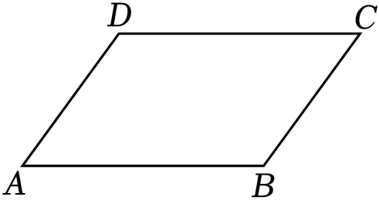
24.①

②

25.（1）

（2）

